ГОСУДАРСТВЕННОЕ БЮДЖЕТНОЕ ПРОФЕССИОНАЛЬНОЕ ОБРАЗОВАТЕЛЬНОЕ УЧРЕЖДЕНИЕ ГОРОДА МОСКВЫ «КОЛЛЕДЖ АВТОМАТИЗАЦИИ И ИНФОРМАЦИОННЫХ ТЕХНОЛОГИЙ № 20»

ОТЧЕТ
О ПРОХОЖДЕНИИ ПРАКТИКИ

учебная практика
(наименование вида практики)

Шмулин Кирилл Андреевич
(Ф. И. О. обучающегося)
ПМ.12 Выполнение работ по Профессии рабочего «Оператор электронно-вычислительных и вычислительных машин»
курс 2
группа ИСП291
формы обучения очная
специальность 09.02.07 Информационные системы и программирование
Место прохождения практики
ГБПОУ КАИТ № 20, г. Москва, ул. 1-я Парковая, д. 12
Срок прохождения практики с «1» сентября 2025 г. по «31» ноября 2025 г

В объеме 108 часов

Отчёт принят
/ Аферов А.А./ преподаватель

(дата, должность, Ф.И.О руководителя практики)

г. Москва, 2025

Оглавление
1. Вводная часть 3
2. Краткое описание предприятия и его деятельности 3
3. Описание выполненного индивидуального задания 4
4. Вывод 7

1. Вводная часть
Прохождение учебной практики было организовано в осеннем семестре 2025 года, в период с 1 сентября по 31 ноября. Общая трудоемкость образовательного модуля составила 108 академических часов. Базой для проведения занятий выступило структурное подразделение «ДатаХаб» Государственного бюджетного профессионального образовательного учреждения «Колледж автоматизации и информационных технологий № 20» (ГБПОУ КАИТ № 20), расположенное в Москве.
Данная практика является важнейшим элементом учебного плана по специальности 09.02.07 «Информационные системы и программирование». Её главная цель заключалась в трансформации теоретических знаний, накопленных за время обучения, в устойчивые профессиональные навыки. Особый акцент делался на освоении методик проектирования, разработки и комплексного тестирования программного обеспечения.

2. Краткое описание предприятия и его деятельности
Практическая работа осуществлялась в современных учебных лабораториях колледжа. Отделение «ДатаХаб» представляет собой высокотехнологичную образовательную среду, где студенты получают доступ к актуальным инструментам разработки. Техническое оснащение включает в себя мощные компьютерные станции и лицензионное программное обеспечение, что позволяет полноценно погрузиться в рабочий процесс.
В ходе работы активно использовалась цифровая инфраструктура колледжа, включая доступ к облачным платформам и системам управления версиями (таким как Git и GitHub). Это обеспечило условия, максимально приближенные к реальной деятельности IT-компаний, с которыми колледж поддерживает партнерские отношения для будущего трудоустройства выпускников.

3. Описание выполненного индивидуального задания
Центральным элементом практики стало выполнение индивидуального задания на тему: «Разработка приложения на Android Studio для учёта починки компьютеров на языке Java».
Проект представлял собой создание мобильного приложения, ориентированного на сотрудников сервисных центров и частных мастеров. Основная задача программного продукта — автоматизация рутинных процессов по ведению учета клиентских заявок.
Технологический стек проекта включал:
- Среда разработки: Android Studio — как основной инструмент для создания приложений под ОС Android.
- Язык программирования: Java — использовался для написания всей внутренней логики приложения и обработки событий.
- Интерфейс: Разметка экранов (UI) проектировалась с помощью языка XML.
- Хранение данных: Для сохранения информации о заявках на устройстве была задействована встроенная библиотека SQLite.
Ход реализации проекта: Процесс разработки был разделен на несколько последовательных этапов:
- Проектирование архитектуры: Была разработана структура базы данных, включающая таблицу с полями для хранения уникального ID, имени клиента, модели устройства, описания неисправности и текущего статуса ремонта.
- Создание интерфейса: Спроектированы удобные макеты для главного экрана со списком задач и формы для добавления новых записей.

Рисунок 1. Главный экран приложения с списком заявок на ремонт

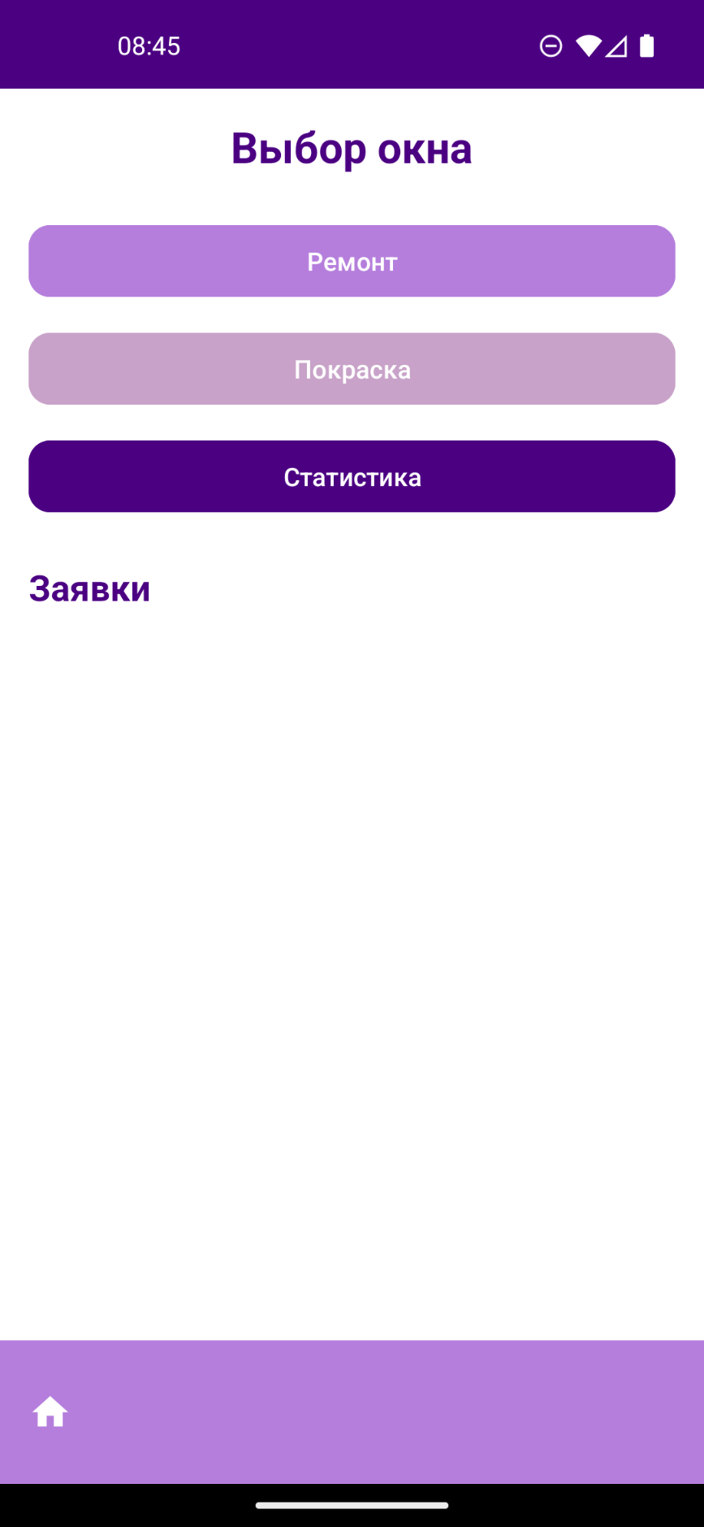

Рисунок 2. Форма добавления новой заявки

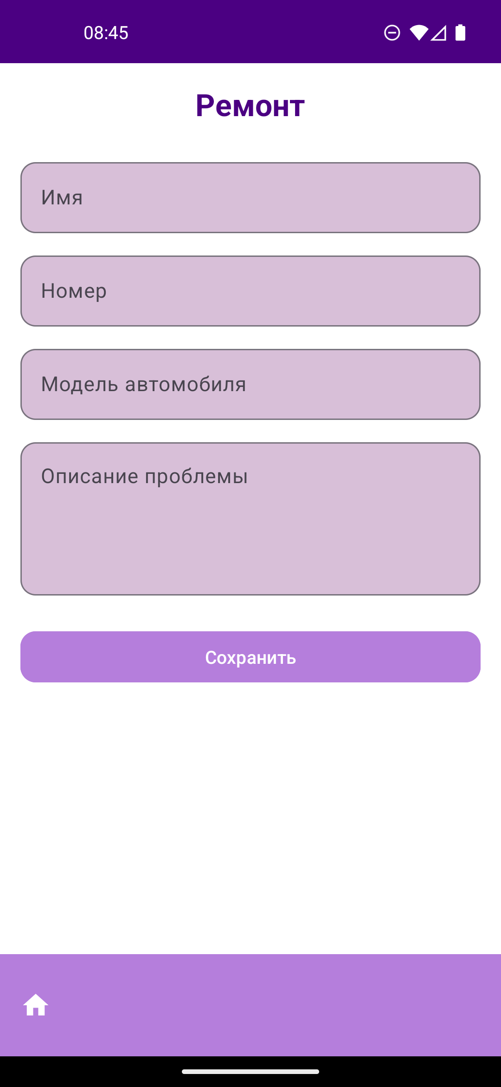
- Программная реализация: Написан класс TaskDbHelper для управления базой данных и реализованы методы, позволяющие добавлять заявки, менять их статус на «выполнено» и удалять при необходимости.
- Тестирование: Финальный этап включал проверку работоспособности приложения как на программном эмуляторе (API 30), так и на физическом смартфоне. Тесты подтвердили, что данные корректно сохраняются между сессиями.

4. Вывод
По итогам прохождения учебной практики задание было выполнено в полном объеме. Руководителю практики были продемонстрированы исходный код проекта и готовый установочный APK-файл, что подтвердило успешное завершение работы.
Этот опыт позволил мне не только закрепить знания по дисциплинам «Основы программирования» и «Алгоритмизация», но и научиться самостоятельно вести проект от стадии идеи до готового продукта. Я освоил навыки проектирования структуры мобильных приложений, реализации пользовательской логики и отладки кода, что является прочным фундаментом для моей будущей карьеры в сфере информационных технологий.

